**Dieta wysokobiałkowa**

**<strong>Dieta wysokobiałkowa</strong> cieszy się dużą popularnością wśród trenerów personalnych, a także wielu znanych osób. Przekonaj się, jakie zalety posiada i kto może ją stosować! Serdecznie zapraszamy!**

**Dieta wysokobiałkowa - nie tylko dla sportowców**

*Dieta wysokobiałkowa* polega na ograniczeniu spożywania tłuszczu, przy jednoczesnym zwiększeniu produktów bogatych w białko. Istnieje powszechne przekonanie, że dieta wysokobiałkowa jest odpowiednia wyłącznie dla sportowców i osób, które intensywnie i regularnie uprawiają jakąś aktywność fizyczną. Przekonanie to nie jest jednak do końca prawdziwe. Z diety tej mogą z powodzeniem korzystać również osoby, które na co dzień nie żyją bardzo aktywnie, a nawet osoby, które zmagają się z różnego typu kontuzjami.

**Dieta wysokobiałkowa - jakie posiada zalety?**

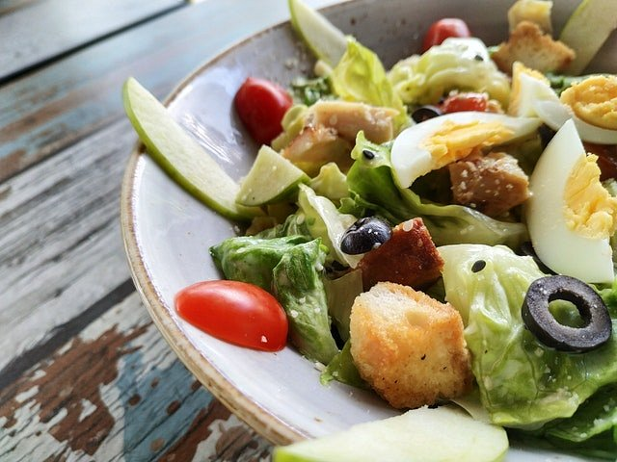

Największą zaletą tej diety jest to, że przyczynia się ona do redukcji tkanki tłuszczowej. Z tego względu jest ona polecana osobom, które zmagają się z otyłością bądź nadwagą. Należy pamiętać, że dietę tą można stosować wyłącznie przez kilka tygodni, ponieważ jej dłuższe przestrzeganie może wpłynąć na niewłaściwą pracę nerek oraz trzustki. [Dieta wysokobiałkowa](https://bedietcatering.pl/kiedy-stosowac-diete-wysokobialkowa/) oprócz redukcji tłuszczu, przyczynia się także do wzmocnienia tkanki mięśniowej i pozwala na zbudowanie widocznych mięśni. Jej niewątpliwą zaletą jest także fakt, iż ogranicza ona apetyt, co ponownie ma duże znaczenie dla osób, które chcą zrzucić zbędne kilogramy.

**Gdzie szukać porad dotyczących diety i zdrowego odżywiania?**

Porady dotyczące diety i zdrowego odżywiania znajdziesz na blogu Be Diet Catering. Na stronie znajdziesz między innymi wpis poświęcony diecie wysokobiałkowej. Dowiesz się z niego, jakie produkty powinno się jeść na takiej diecie, a jakich lepiej unikać, a także sprawdzisz dla kogo taki sposób odżywiania jest idealnym wyborem. Przekonaj się sam!